**Эталонное решение**

**Создание кластера**

1. Перейдите на главную страницу сервиса Managed Service for PostgreSQL.

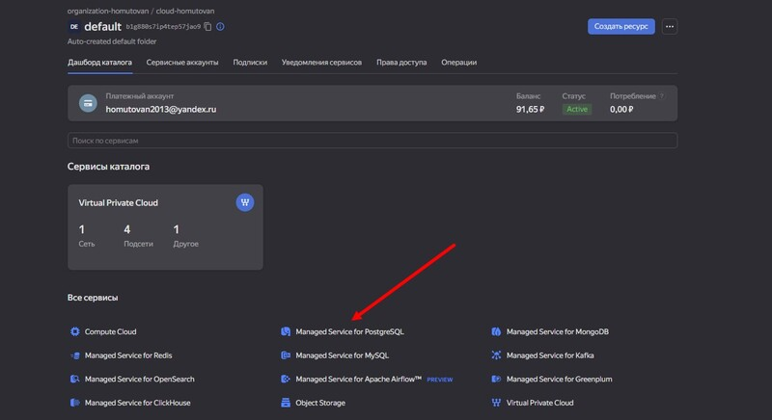

1. Создайте кластер PostgreSQL со следующими параметрами:

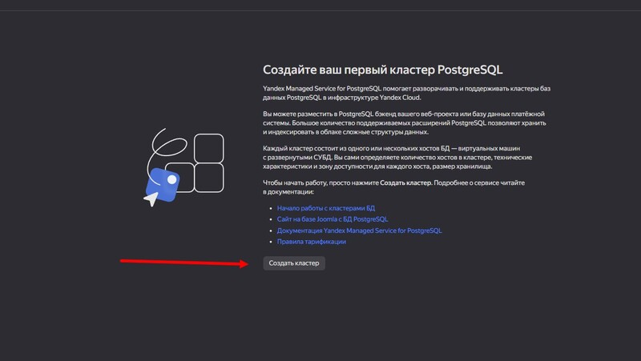

* класс хоста: s2.micro, диск network-ssd любого размера;  
     
  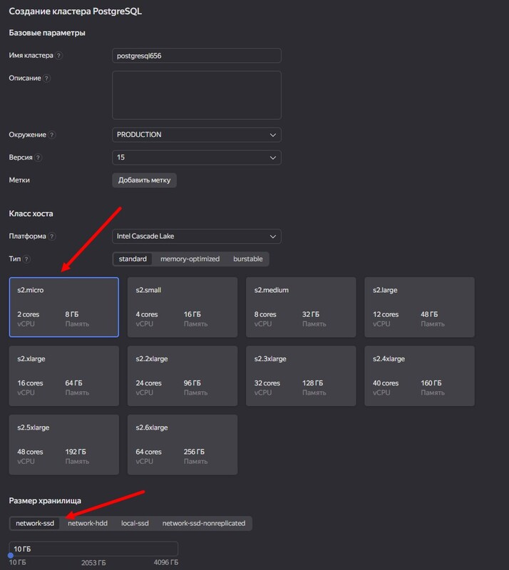
* хосты: нужно создать два хоста в двух разных зонах доступности и указать необходимость публичного доступа, то есть публичного IP адреса, для них;  
     
  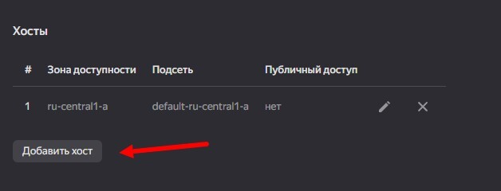

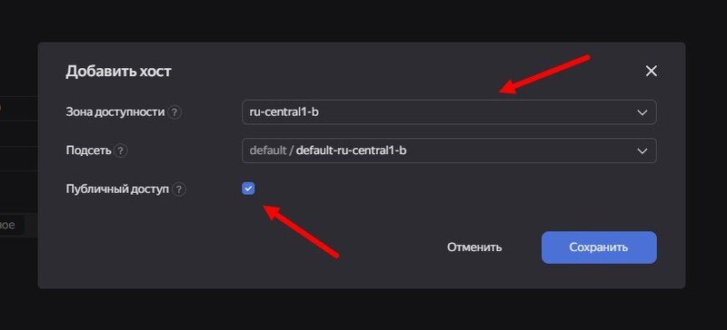  
   
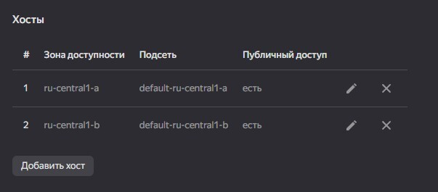

* установите учётную запись для пользователя и базы.  
     
  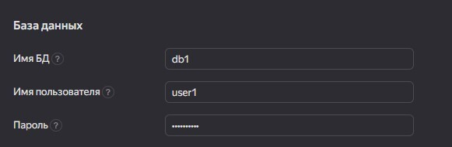

Остальные параметры оставьте по умолчанию либо измените по своему усмотрению.

* Нажмите кнопку «Создать кластер» и дождитесь окончания процесса создания, статус кластера = RUNNING. Кластер создаётся от 5 до 10 минут.  
     
  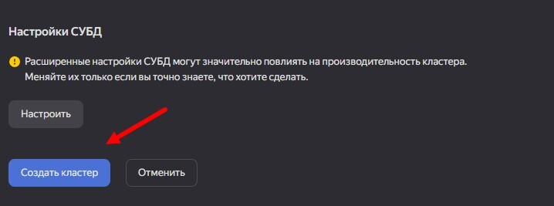  
     
  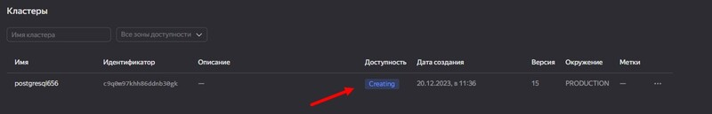  
     
  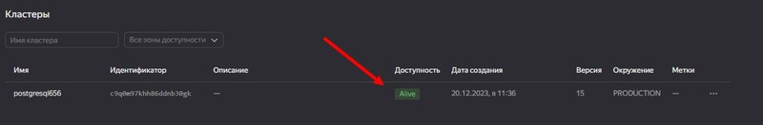

**Подключение к мастеру и реплике**

* Используйте инструкцию по подключению к кластеру, доступную на вкладке «Обзор»: cкачайте SSL-сертификат и подключитесь к кластеру с помощью утилиты psql, указав hostname всех узлов и атрибут *target_session_attrs=read-write*.  
     
  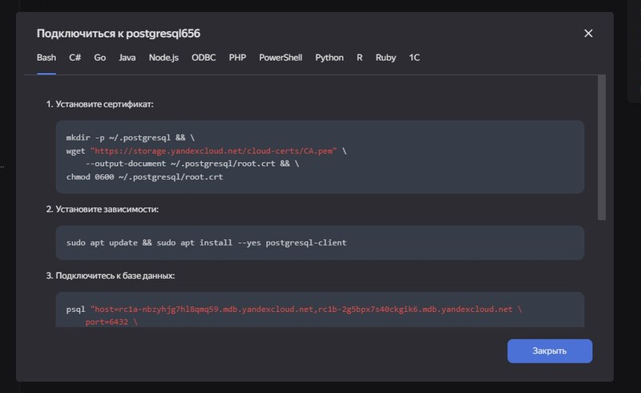  
     
  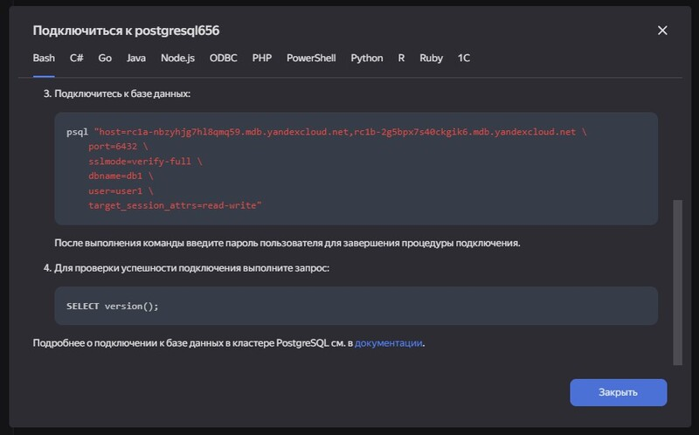  
     
  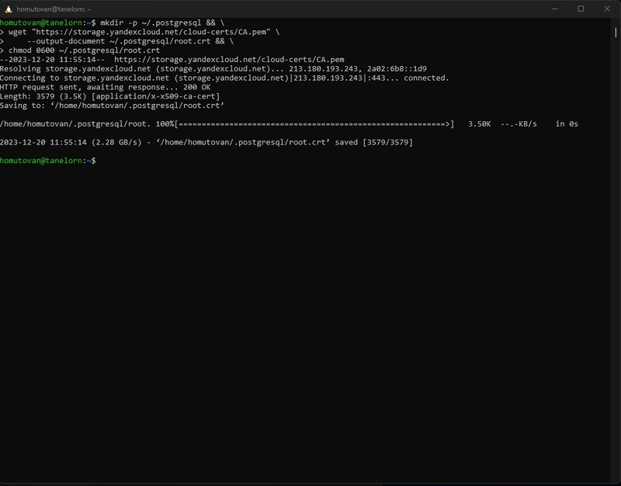  
     
  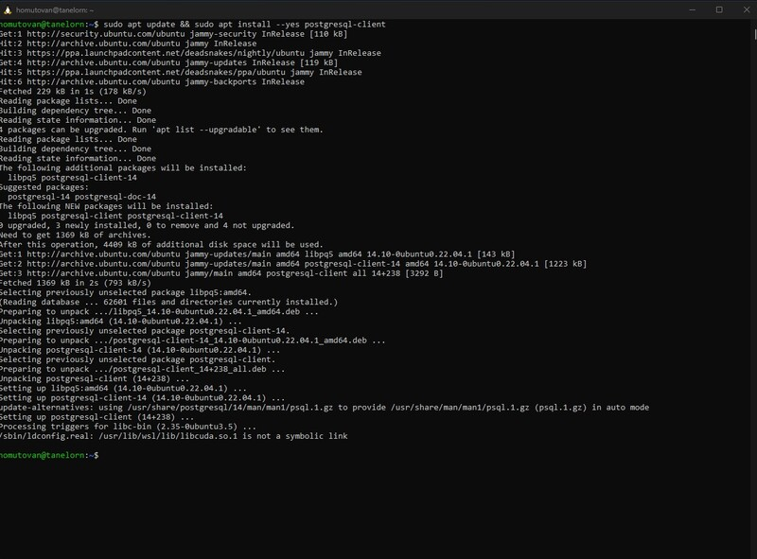  
     
  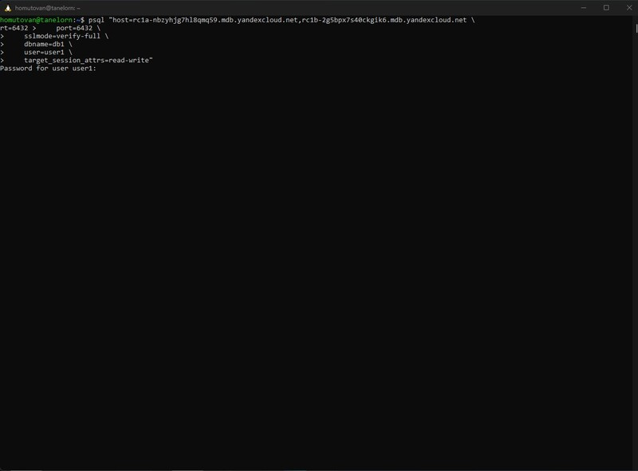  
     
  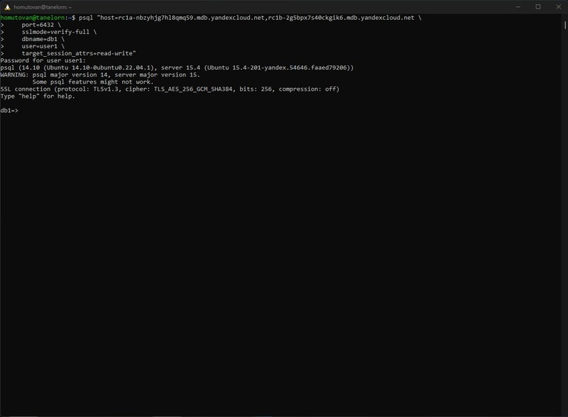  
     
  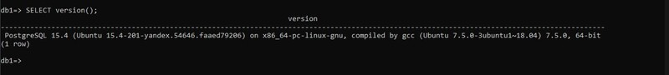
* Проверьте, что подключение прошло к master-узлу.  
  *select case when pg_is_in_recovery() then ‘REPLICA’ else ‘MASTER’ end;*  
     
  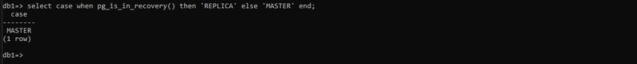
* Посмотрите количество подключенных реплик:  
  *select count() from pg_stat_replication;*  
     
  

**Проверьте работоспособность репликации в кластере**

* Создайте таблицу и вставьте одну-две строки.  
  *CREATE TABLE test_table(text varchar);  
  insert into test_table values(‘Строка 1’);*  
     
  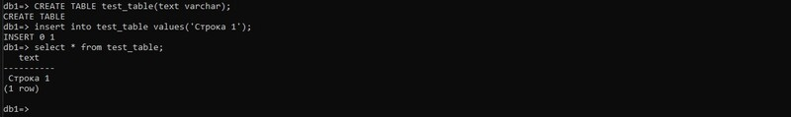
* Выйдите из psql командой \q.
* Теперь подключитесь к узлу-реплике. Для этого из команды подключения удалите атрибут *target_session_attrs* и в параметре атрибут *host* передайте только имя хоста-реплики. Роли хостов можно посмотреть на соответствующей вкладке UI консоли.  
     
  
* Проверьте, что подключение прошло к узлу-реплике.  
  *select case when pg_is_in_recovery() then ‘REPLICA’ else ‘MASTER’ end;*  
     
  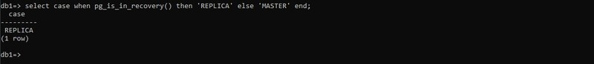
* Проверьте состояние репликации  
  *select status from pg_stat_wal_receiver;*  
     
  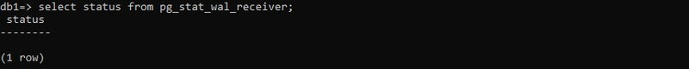
* Для проверки, что механизм репликации данных работает между зонами доступности облака, выполните запрос к таблице, созданной на предыдущем шаге:  
  *select from test_table;*  
     
  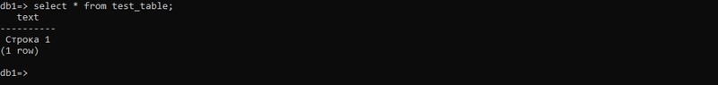

**Поделитесь впечатлениями от задания**